**学生网上选课操作说明（2024年12月版）**

**一、系统的登陆使用方法**

打开IE浏览器输入杭州科技职业技术学院网址进入登陆界面（如下图）。

【登录地址】 https://jw.hzpt.edu.cn

【登录名与密码】 用户名:学号

初始密码:身份证后九位

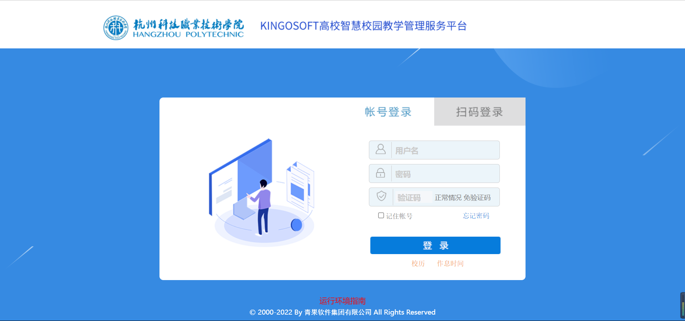

【修改密码方式:登录界面，**修改密码后请按确定按钮**】

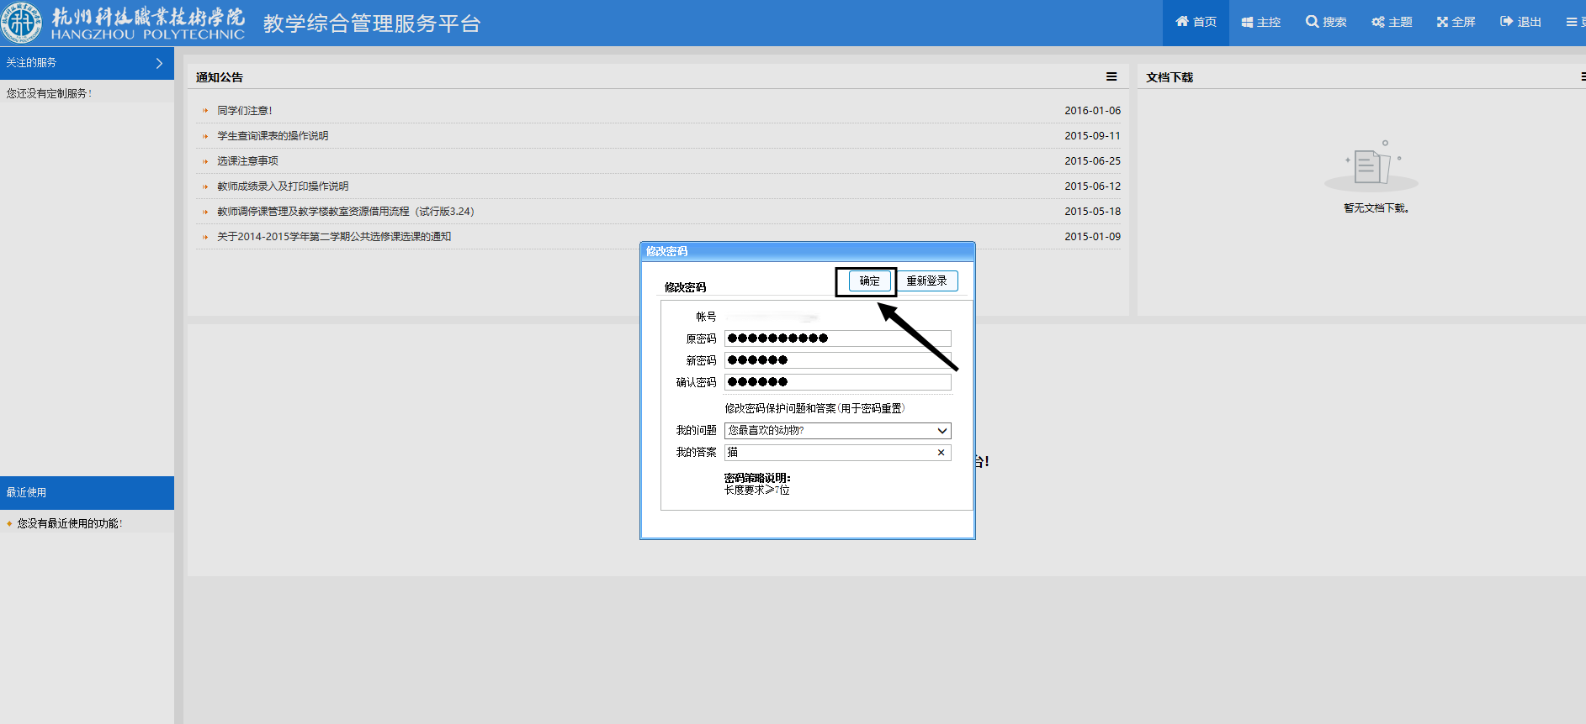

【使用重置后的新密码再次登录】



【登录后右上角点击主控】

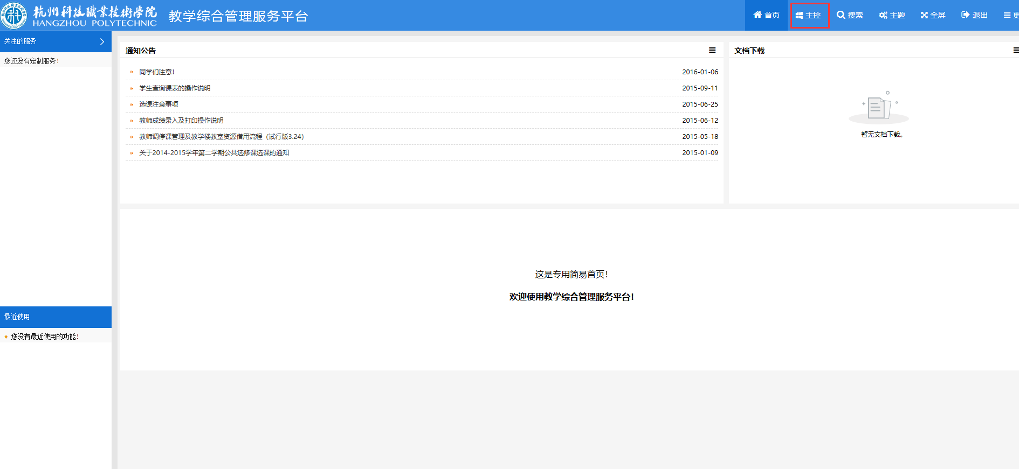

【点击网上选课】

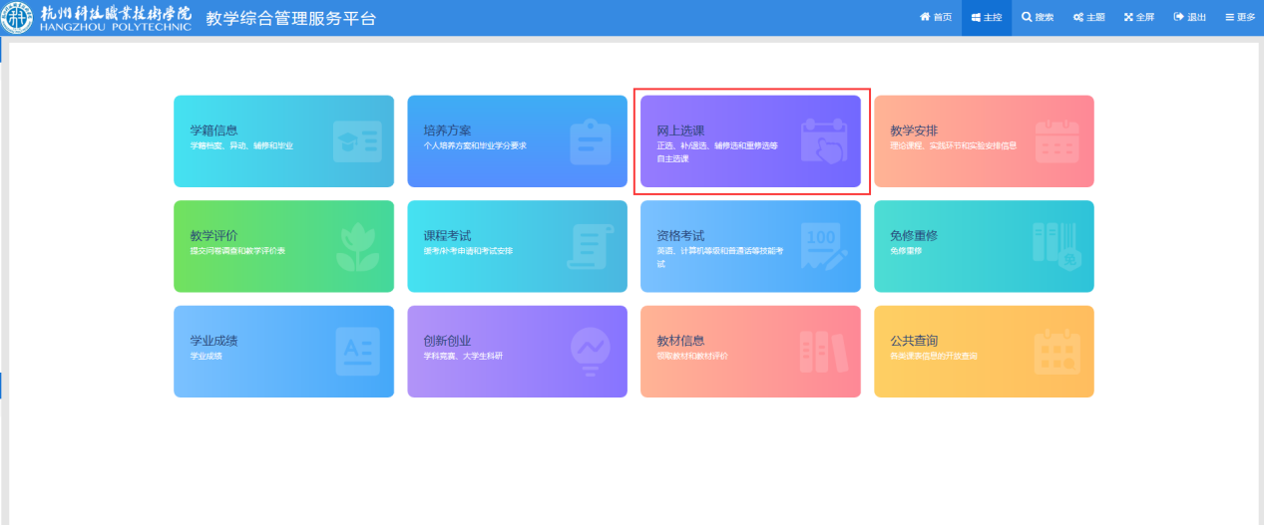

【点击选课（按开课计划）】

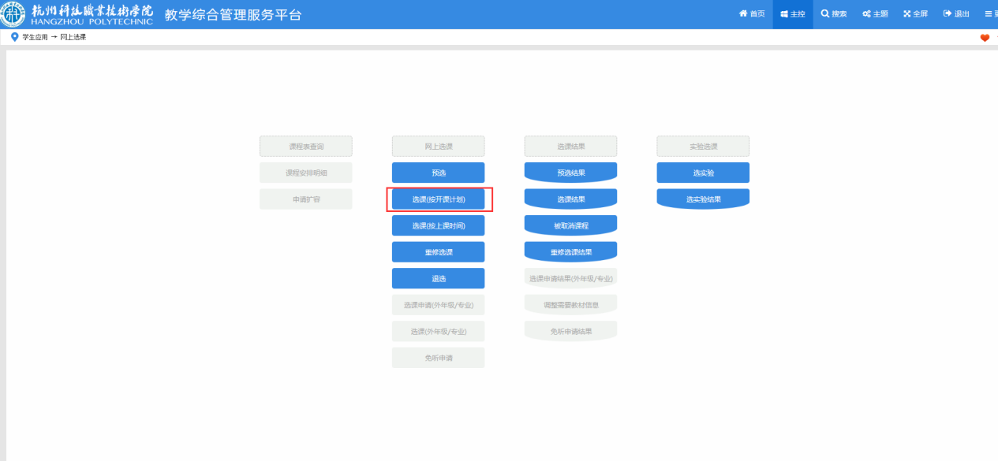

【左上角选择主修（公共任选）】

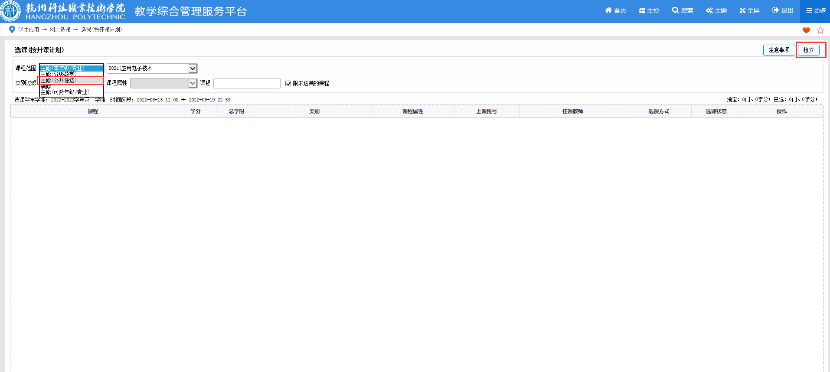

【搜索或下拉找到目标课程，点击右边的选择按钮】

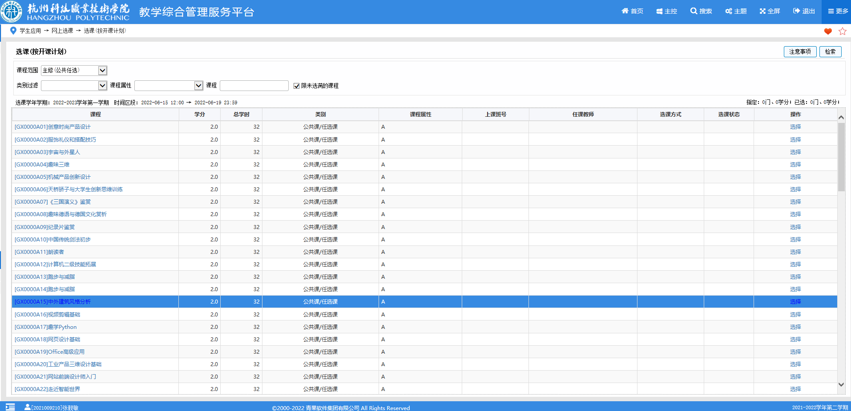

【在跳出的弹框中勾选选择标记，在右上角点击提交】

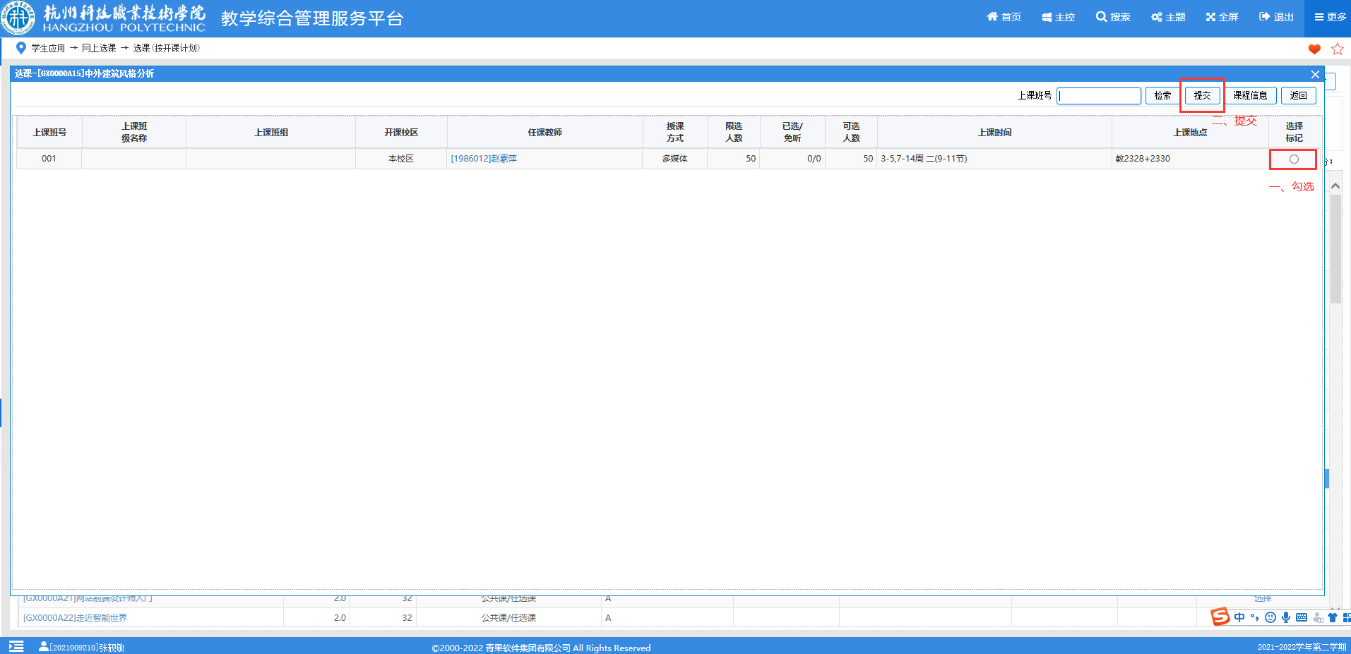

【选课成功后，该门课程后会出现上课班号，任课教师等信息。】

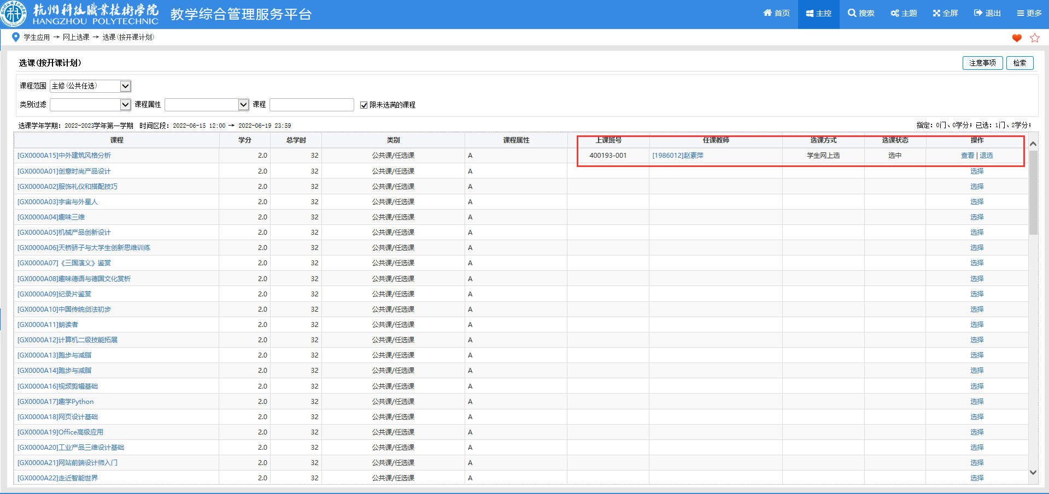

【如需退选，可点击退选按钮】(仅限第一轮选课)

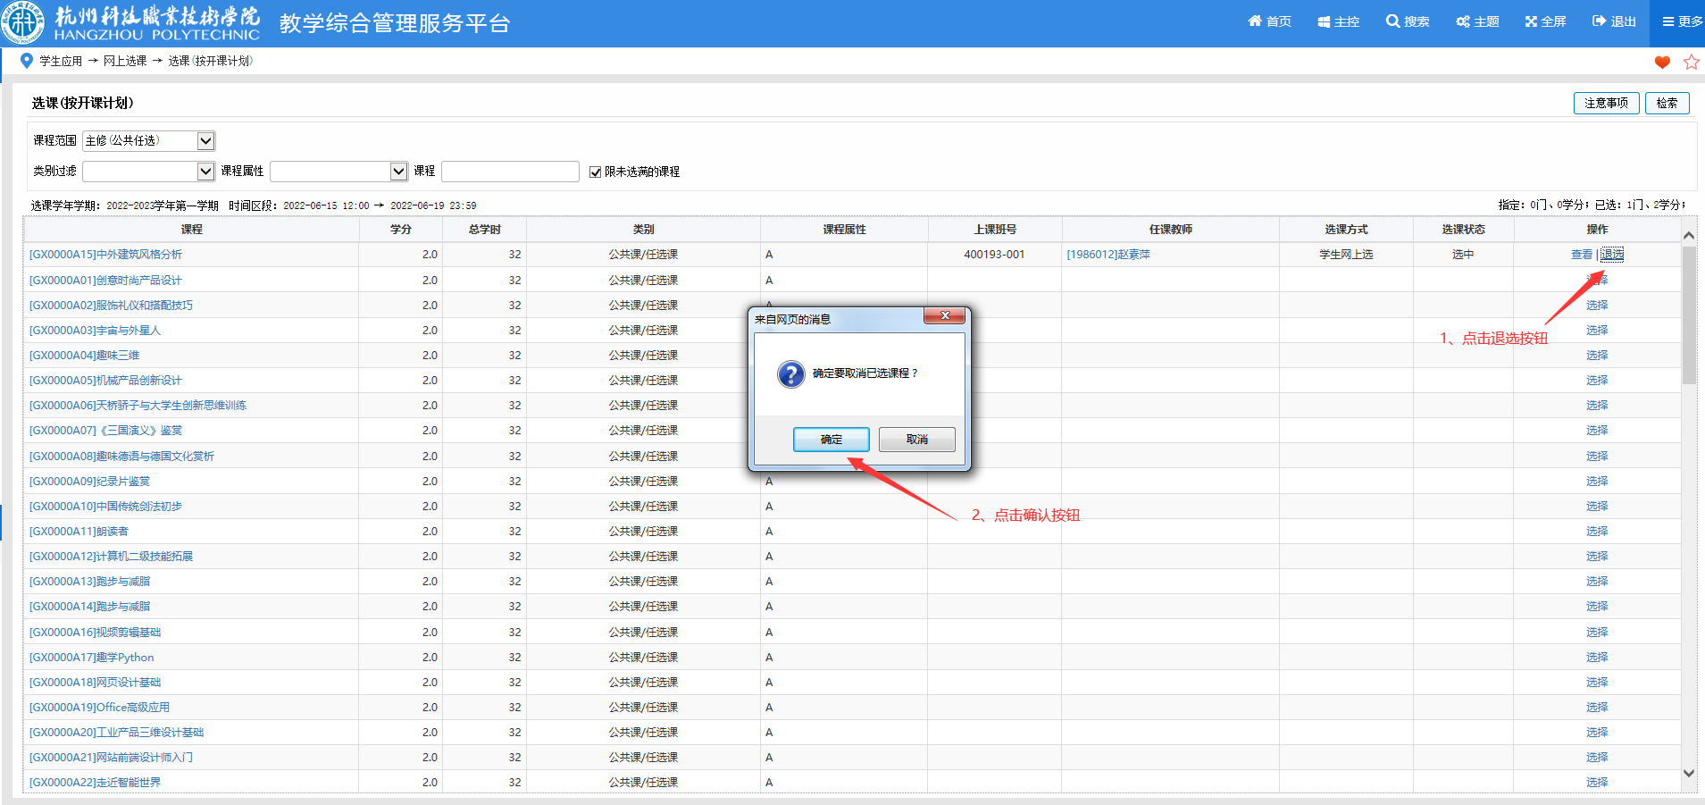

【选课成功后，请务必返回选课结果内确认】

